淡江時報 第 1115 期
德文系邀旅英國際名模林韋君主講「時尚結合國際價值-創造個人品牌與自我形象」
學習新視界
【記者林渝萱淡水校園報導】本校德文系於11月25日下午1時在L407，邀請旅英國際名模林韋君來校演講「時尚結合國際價值—創造個人品牌與自我形象」，她以自身經驗鼓勵近25位學生要勇於追夢。

林韋君曾為凱渥模特經紀公司的旗下當紅模特兒，在臺灣模特圈富有名氣的她卻放下事業前往英國實踐自己時尚夢想，攻讀服裝設計碩士，以「創意和運動人才簽證」獲得駐英的臺灣模特資格。她從兩地的模特兒工作中分享如何建立「自我品牌」：在英國，無論走秀或是廣告拍攝都要求「自然」，都會希望表演者能自由發揮，這時自我品牌就很重要。林韋君指出：「自我品牌就是將自己當作一張名片，讓人可以從自身的言談、儀態、身型等所建立的形象中來認識你，建立讓人信任的個人品牌，則是成功地與他人連結的重要關鍵。」

演講中，林韋君不斷鼓勵同學，以獨立旅行來認識外面的世界，並以「技藝都是一個人的獨行，但概念的生成卻是與世界碰撞的結晶。」一語來勉勵同學勇於踏出舒適圈，並以「做自己」來建立個人品牌。日文二林佳瑩聽完演講後，除了對林韋君回應所提的「你，就是一個個人品牌」，並分享「自己蠻認同講者在演講中所提，無論到哪裡，都應該要勇於表達自我想法。」
2020/11/29

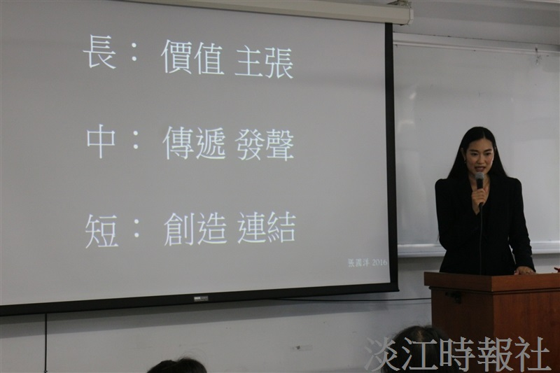
本校德文系於11月25日下午1時，邀請旅英國際名模林韋君來校演講「時尚結合國際價值—創造個人品牌與自我形象」，她以自身經驗鼓勵近25位學生要勇於追夢。（攝影／林雨靜）

